陸、教學設計
領域名稱 | 藝術與人文 |  | 教學年級 | 六年級
教學單元 | 第一單元一路上有你  第四小節懷念與展望  之「六己畢業成果繪本發表會」 |  | 教材來源 | 翰林出版社  自編
教學設計者 | 謝欣惠 |  | 教學日期 | 九十八年四月三十日
教學節次 | 總單元共二十二節 觀摩教學1節（第二十二節）
教學資源 | 教師：單槍投影機、電腦、喇叭吧、學習單。  學生：繪本作品、創作過程檔案資料、演戲道具。
分段能力指標 | 1.探索與表現：  1-3-1探索各種不同的藝術創作方式，表現創作的想像力。  1-3-2構思藝術創作的主題與內容，選擇適當的媒體、技法，完成有規劃、有感情及思想的創作。  1-3-3嘗試以藝術創作的技法、形式，表現個人的想法和情感。  1-3-4透過集體創作方式，完成與他人合作的藝術作品。  1-3-5結合科技，開發新的創作經驗與方向。  2.審美與理解：  2-3-6透過分析、描述、討論等方式，辨認自然物、人造物與藝術品的特徵及  要素。  2-3-8使用適當的視覺、聽覺、動覺藝術用語，說明自己和他人作品的特徵和價值。  2-3-9透過討論、分析、判斷等方式，表達自己對藝術創作的審美經驗與見解。  2-3-10參與藝文活動，記錄、比較不同文化所呈現的特色及文化背景。  3.實踐與應用：  3-3-11 以正確的觀念和態度，欣賞各類型的藝術展演活動。  3-3-12運用科技及各種方式蒐集、分類不同之藝文資訊，並養成習慣。
單元目標 |  | 具體目標
1.創作繪本故事，學習了解自我。  2.瞭解繪本製作過程，並集體創作繪本作品。  3.利用集體創作繪本與同學互動，學習溝通與表現自我的創造力。  4.學習從繪本中了解故事的涵義，並互相討論製作學習單。  5.學習上台發言與表演並學會聆聽接受不同藝術創作觀點。  6.體認到一本繪本的完成需要大家一起努力，要常存感恩心。  7.在善意的教育環境中，培養對品格教育與人文藝術的良知與良能。  8. 分享六年來國小生活的點滴記憶，將這分不捨的情誼凝聚在一起。  9.鑑賞別人的作品，參與討論，發表意見 |  | 1-1能創作繪本，並從繪本中了解故事涵意。  1-2能從創作繪本過程中了解自己。  2-1能了解繪本創作過程並學習觀察選擇藝術創作素材。。  2-2能和同學一起合作創作繪本。  3-1學習和同學一同合作和溝通。  3-2能從繪本創作中和同學一起激發自我創造力。  4-1能從繪本中了解故事的涵意，並製作學習單。  5-1能上台發表藝術創作活動流程及內容，學習聆聽不同想法之藝術創作觀點。  6-1了解合作的重要性。  6-2能學習與同組組員間互相合作與彼此接納包容的感恩精神。  7-1能從合作過程中體認到彼此的重要性與自我的價值。  8-1能學會對合作學習中表達即將畢業的心情與對自然社會的人文情懷。  9-1能培養欣賞別人作品的能力。  9-2能從作品中感受，並延伸自己的想法。
教 學 流 程
能力  指標 | 教學  目標 | 教學活動 | 教學  資源 | 時間  分配 | 效果  評量
2-3-10  2-3-10  2-3-9  2-3-6  3-3-11  1-3-2  2-3-6  2-3-9 | 1-1  1-2  1-2  1-1  2-1  2-2  3-1  2-1  2-2  3-1 | （一）課程解說：  第一節 童話故事創作講解  講解並說明童話故事創作的要點  - 故事創作  利用平日的國語寫作教學與每週一篇週紀的訓練時間，進行童話故事訓練與創作。  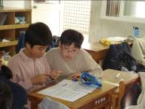  第三節 票選故事  從完整性較高的故事中，票選故事主旨明確並且具有創造性的四則故事。  第四節 故事討論  一、將班級分成四組，進行故事的修改與修飾。  二、全班討論四則故事的差異性與連貫性。  第五節 故事分段與繪本頁數分頁的討論  故事分段必須具有畫面性，呈現主體要明確才可以構成繪本一頁，一頁畫面可同時呈現主題與次要主題。  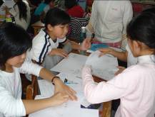  - 繪本作品介紹  教師介紹各種繪本的表現型態與技法，供學生繪本創作時選擇表現的類型。  第七節 討論並確定繪本創作素材與技法  一、教師引導學生分組討論，確定選擇創作素材與技法。  二、學生選擇創作素材內容，並明確列出所需材料。  三、開始收集資料與圖片。 | 週記簿  教學活動要點：為避免故事頁面分段不清楚。老師可以先分一段給學生作為參考。  繪本  繪圖本 | 40  分鐘  40  分鐘  40  分鐘  40  分鐘  40  分鐘  40  分鐘  40  分鐘 | 學習童話故事創作的要點。  學習練習寫童話。  參與故事票選。  討論故事分段與呈現故事畫面性。  感受學習繪本內容。  選定創作技法與創作素材。

教 學 流 程
能力  指標 | 教學  目標 | 教學活動 | 教學  資源 | 時間  分配 | 效果  評量
1-3-1  1-3-2  2-3-6  1-3-4  2-3-9  1-3-2  2-3-8 | 3-1  3-2  3-1  3-2  3-1  3-2 | 第八節 繪本故事主角定圖  一、教師引導學生利用收集到的圖片，各小組在同一  個主題下轉換圖片內容，進行「個人故事主角創作」。  二、各組融合個人創作最具巧思之處進行故事主角構圖。  三、確定故事主角圖形樣貌。  四、每位組員必須學會畫故事主角。  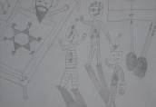  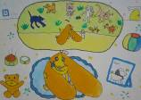  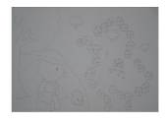  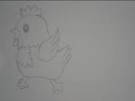  第九、十節 繪本故事分頁內容草圖。  - 各組討論繪本分頁畫面重點。  - 從分頁畫面重點進行分頁草圖。  - 與老師討論與修圖。  - 確定分頁構圖內容。  第十一、十二節 繪本故事分頁內容圖稿構圖。  小組分工合作進行繪本構圖。  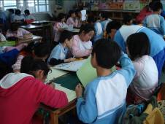 | 繪圖本  圖畫紙 | 40  分鐘  80  分鐘  80  分鐘 | 決定主角樣貌並學會畫主角。  完成繪本分頁草稿。  完成繪本構圖。
教 學 流 程
能力  指標 | 教學  目標 | 教學活動 | 教學  資源 | 時間  分配 | 效果  評量
1-3-1  1-3-2  1-3-3  1-3-4  2-3-8  2-3-9 | 2-2  3-1  3-2  6-1  6-2  6-3  7-1  8-1  9-1  9-2 | 第十三至十八節 繪本創作活動  一、每組運用所選擇的創作技法進行繪本創作。  二、繪本創作過程中隨時與老師進行討論有無需要修改之處。  三、完成繪本作品。  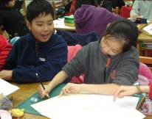  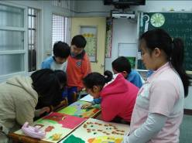  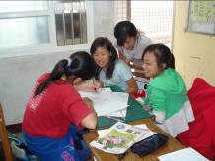  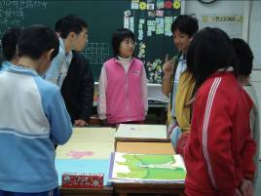 | 教學活動要點：  1.創作技巧的訓練。非常重要。  2.創作過程必須依草稿繪圖。  各式紙類裁剪用具 | 240  分鐘 | 完成繪本作品。
教 學 流 程
能力  指標 | 教學  目標 | 教學活動 | 教學  資源 | 時間  分配 | 效果  評量
1-3-5  3-3-12  1-3-5  3-3-12  1-3-5  3-3-12 | 3-2  4-1  6-2  3-1  8-1 | 第十九節 製作繪本故事學習單  一、小組討論學習單內容  二、合作完成各組繪本學習單內容。  三、將學習單內容製作成word檔。  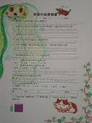  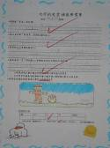  第二十節 錄音  - 錄音同學利用零碎時間或平日回家練行  （速度放慢、口齒清晰）。  二、採錄音筆方式錄音。  第二十一節 製作電子繪本  - 尋找具有資訊能力的學生完成。  二、班上有三位具有很強的資訊能力的學生組成資訊小組，由張日華同學擔任組長。  三、資訊小組要配合各小組的製作進度進行拍照、錄音與電腦製作。  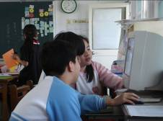  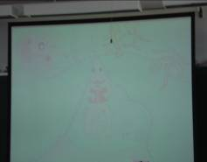 | A4紙張電腦  錄音筆  電腦 | 40  分鐘  40  分鐘  40  分鐘 | 完成製作學習單。  完成錄音。  完成光碟。
教 學 流 程
能力  指標 | 教學  目標 | 教學活動 | 教學  資源 | 時間  分配 | 效果  評量
2-3-9  1-3-5  3-3-11  3-3-12  1-3-5  2-3-9  3-3-11  3-3-12 | 7-1  8-1  9-1  9-2  7-1  8-1  9-1  9-2 | （二）觀摩教學：  第二十二節 六己畢業成果繪本發表會  活動準備：  教師透過「自信」「勇氣」「包容」「付出」四則小故事的簡略介紹，營造成果分享的教學氣氛，培養學生正確的欣賞與聆聽態度、一同分享成果發表的喜悅，也給予同儕間正向的鼓勵。  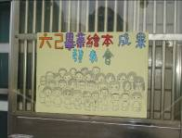  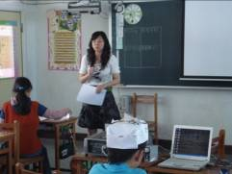  一、引起動機  - 主持人出場介紹開場百：透過一小段的相聲對話，引出「畢業成果繪本發表會」的對六年己班的重要性與學習成果。  - 主持人說明發表會流程：  依照四則故事的層次性安排解說順序，與四本繪本所使用的繪畫媒體與技巧。  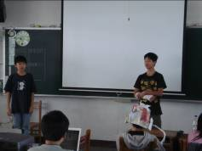 | 筆電  光碟  筆電  單搶 | 2  分鐘  2  分鐘 | 能學會正確的欣賞與聆聽態度  能注意聆聽報告流程。
教 學 流 程
能力  指標 | 教學  目標 | 教學活動 | 教學  資源 | 時間  分配 | 效果  評量
1-3-5  2-3-9  3-3-11  3-3-12 | 8-1  9-1  9-2 | - 介紹戲劇：  員外有四個兒子，偏偏這四個兒子各個都不成才，每個兒子都有其缺點，大兒子缺乏「自信」、二兒子缺乏「勇氣」、三兒子缺乏「包容」、小兒子缺乏「付出」，員外在無計可施之下只好想出四個錦囊妙計。藉由這一齣戲劇「員外的四個錦囊」帶出四本繪本的故事內容。  - 戲劇演出「員外的四個錦囊」：  1.一位員外由曾楷傑飾演。  2.四位兒子由曾木森、廖承暐、鄒詠如、劉家辰飾演。  3.道具製作：鄭意蓉。  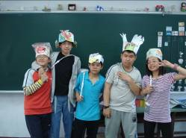  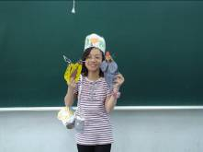  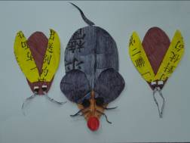 | 教學活動要點：  戲劇表演的腳本與電子繪本要有連貫性與串聯性。 | 2  分鐘  4  分鐘 | 能注意聆聽。  能用正確的態度欣賞表演。
教 學 流 程
能力  指標 | 教學  目標 | 教學活動 | 教學  資源 | 時間  分配 | 效果  評量
1-3-5  2-3-9  3-3-11  3-3-12 | 8-1  9-1  9-2 | 二、發展活動  活動一：電子繪本播放  - 第一本繪本  （1）與眾不同：  小狗－強恩，牠和別人都長得不一樣，牠  有一雙大耳朵，因為強恩牠與眾不同，所以大家都很討厭牠，常用異樣的眼光看著自己的大耳朵，強恩因此而缺乏「自信」……。  （2）介紹繪本所呈現的繪畫技法：剪貼、色鉛筆。  （3）電子繪本故事呈現「自信」的重要  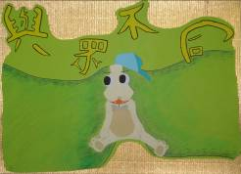  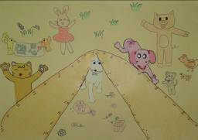  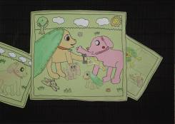 | 光碟  筆電  單搶 | 3  分鐘 | 能注意觀賞電子繪本。

教 學 流 程
能力  指標 | 教學  目標 | 教學活動 | 教學  資源 | 時間  分配 | 效果  評量
1-3-5  2-3-9  3-3-11  3-3-12 | 8-1  9-1  9-2 | - 第二本繪本  （1）咕咕雞：  飛機村的傳奇人物－咕咕雞，牠每次參加運動會都拿到冠軍，他是史上最強的雞，有一天，咕咕雞因貪玩而受傷了，受傷的陰影一直存在咕咕雞的心理而導致咕咕因此而失去了飛行的「勇氣」……。  （2）介紹繪本所呈現的繪畫技法：剪貼、色鉛筆。  （3）電子繪本故事呈現「勇氣」的重要  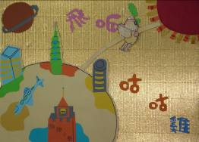  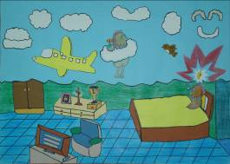  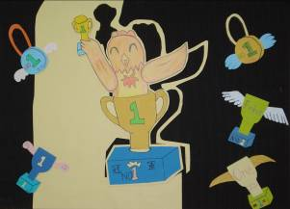 | 光碟  筆電  單搶 | 2  分鐘 | 能注意觀賞電子繪本。
教 學 流 程
能力  指標 | 教學  目標 | 教學活動 | 教學  資源 | 時間  分配 | 效果  評量
1-3-5  2-3-9  3-3-11  3-3-12 | 8-1  9-1  9-2 | - 第三本繪本  （1）大可的天空：  一個外型很像鴨子的鴨子村，裡面有一個隻鴨子，牠叫大可，什麼都不會，還常搞砸事情，所以大家都很討厭牠。有一天，大可在路邊撿到一個瓶中信，裡面寫著「新世界地圖」，大可看到後非常高興，於是啟程前往新世界尋寶尋找心目中失落的一角「包容」……。  （2）介紹繪本所呈現的繪畫技法：水彩、剪貼。  （3）電子繪本故事呈現「包容」的重要  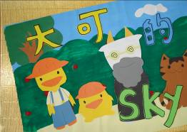  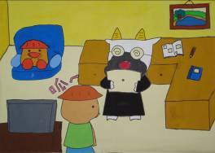  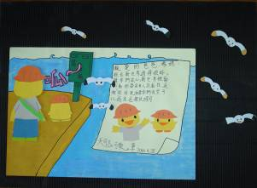 | 光碟  筆電  單搶 | 2  分鐘 | 能注意觀賞電子繪本。

教 學 流 程
能力  指標 | 教學  目標 | 教學活動 | 教學  資源 | 時間  分配 | 效果  評量
1-3-5  2-3-9  3-3-11  3-3-12 | 8-1  9-1  9-2 | - 第四本繪本  （1）嫁給誰呢？  有一位魔法高強的巫師，他將三個獨特的寶物分給三個兒子，大哥和二哥挑收了較貴重的寶物，只有三兒子東東挑了一張紙，紙上寫著一道謎語，這張不起眼的寶物不僅讓哥哥們學到「付出」的重要性，也讓東東的人生起了一個大變化……。  （2）介紹繪本所呈現的繪畫技法：色鉛筆、剪貼。  （3）電子繪本故事呈現「付出」的重要  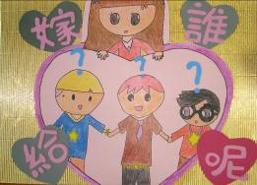  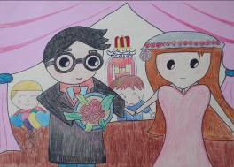  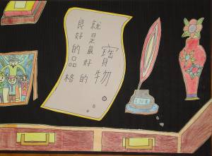 | 光碟  筆電  單搶 | 3  分鐘 | 能注意觀賞電子繪本。
教 學 流 程
能力  指標 | 教學  目標 | 教學活動 | 教學  資源 | 時間  分配 | 效果  評量
2-3-6  2-3-8  2-3-9  3-3-11 | 9-1  9-2 | 活動二：學生發表  1、依故事組別將學生分成四組，請學生討論故事  並寫在紙上。  2、再請每組學生出來各貼在員外的四個兒子身上  送給他們。  3、員外的四個兒子依序大聲念出自己身上所欠  的能力並與大家分享改變的收穫。  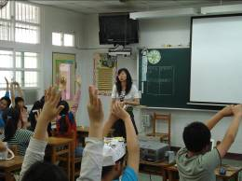  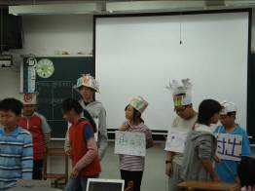  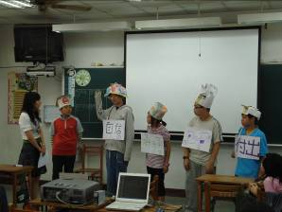 | 圖畫紙  麥克筆  雙面膠 | 10  分鐘 | 各組能上台發表故事主旨。

教 學 流 程
能力  指標 | 教學  目標 | 教學活動 | 教學  資源 | 時間  分配 | 效果  評量
2-3-6  2-3-9  3-3-12 | 8-1  9-1  9-2 | 三、綜合活動  活動三：省思與回饋  1、老師發下分組自行製作的學生單，說明討論的內容和方法。  2、引導學生在討論過程中掌握問題的要點及擴展問題的延伸性。  3、請各組上台發表學習單內容。  4、教師總結。  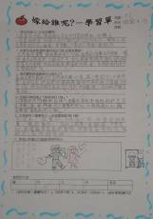  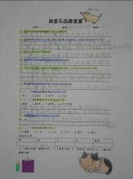  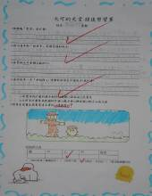  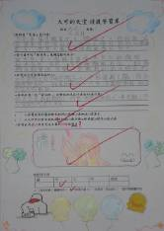  －本節課結束－ | 學習單 | 10  分鐘 | 能認真討論共同討論學習單內容

